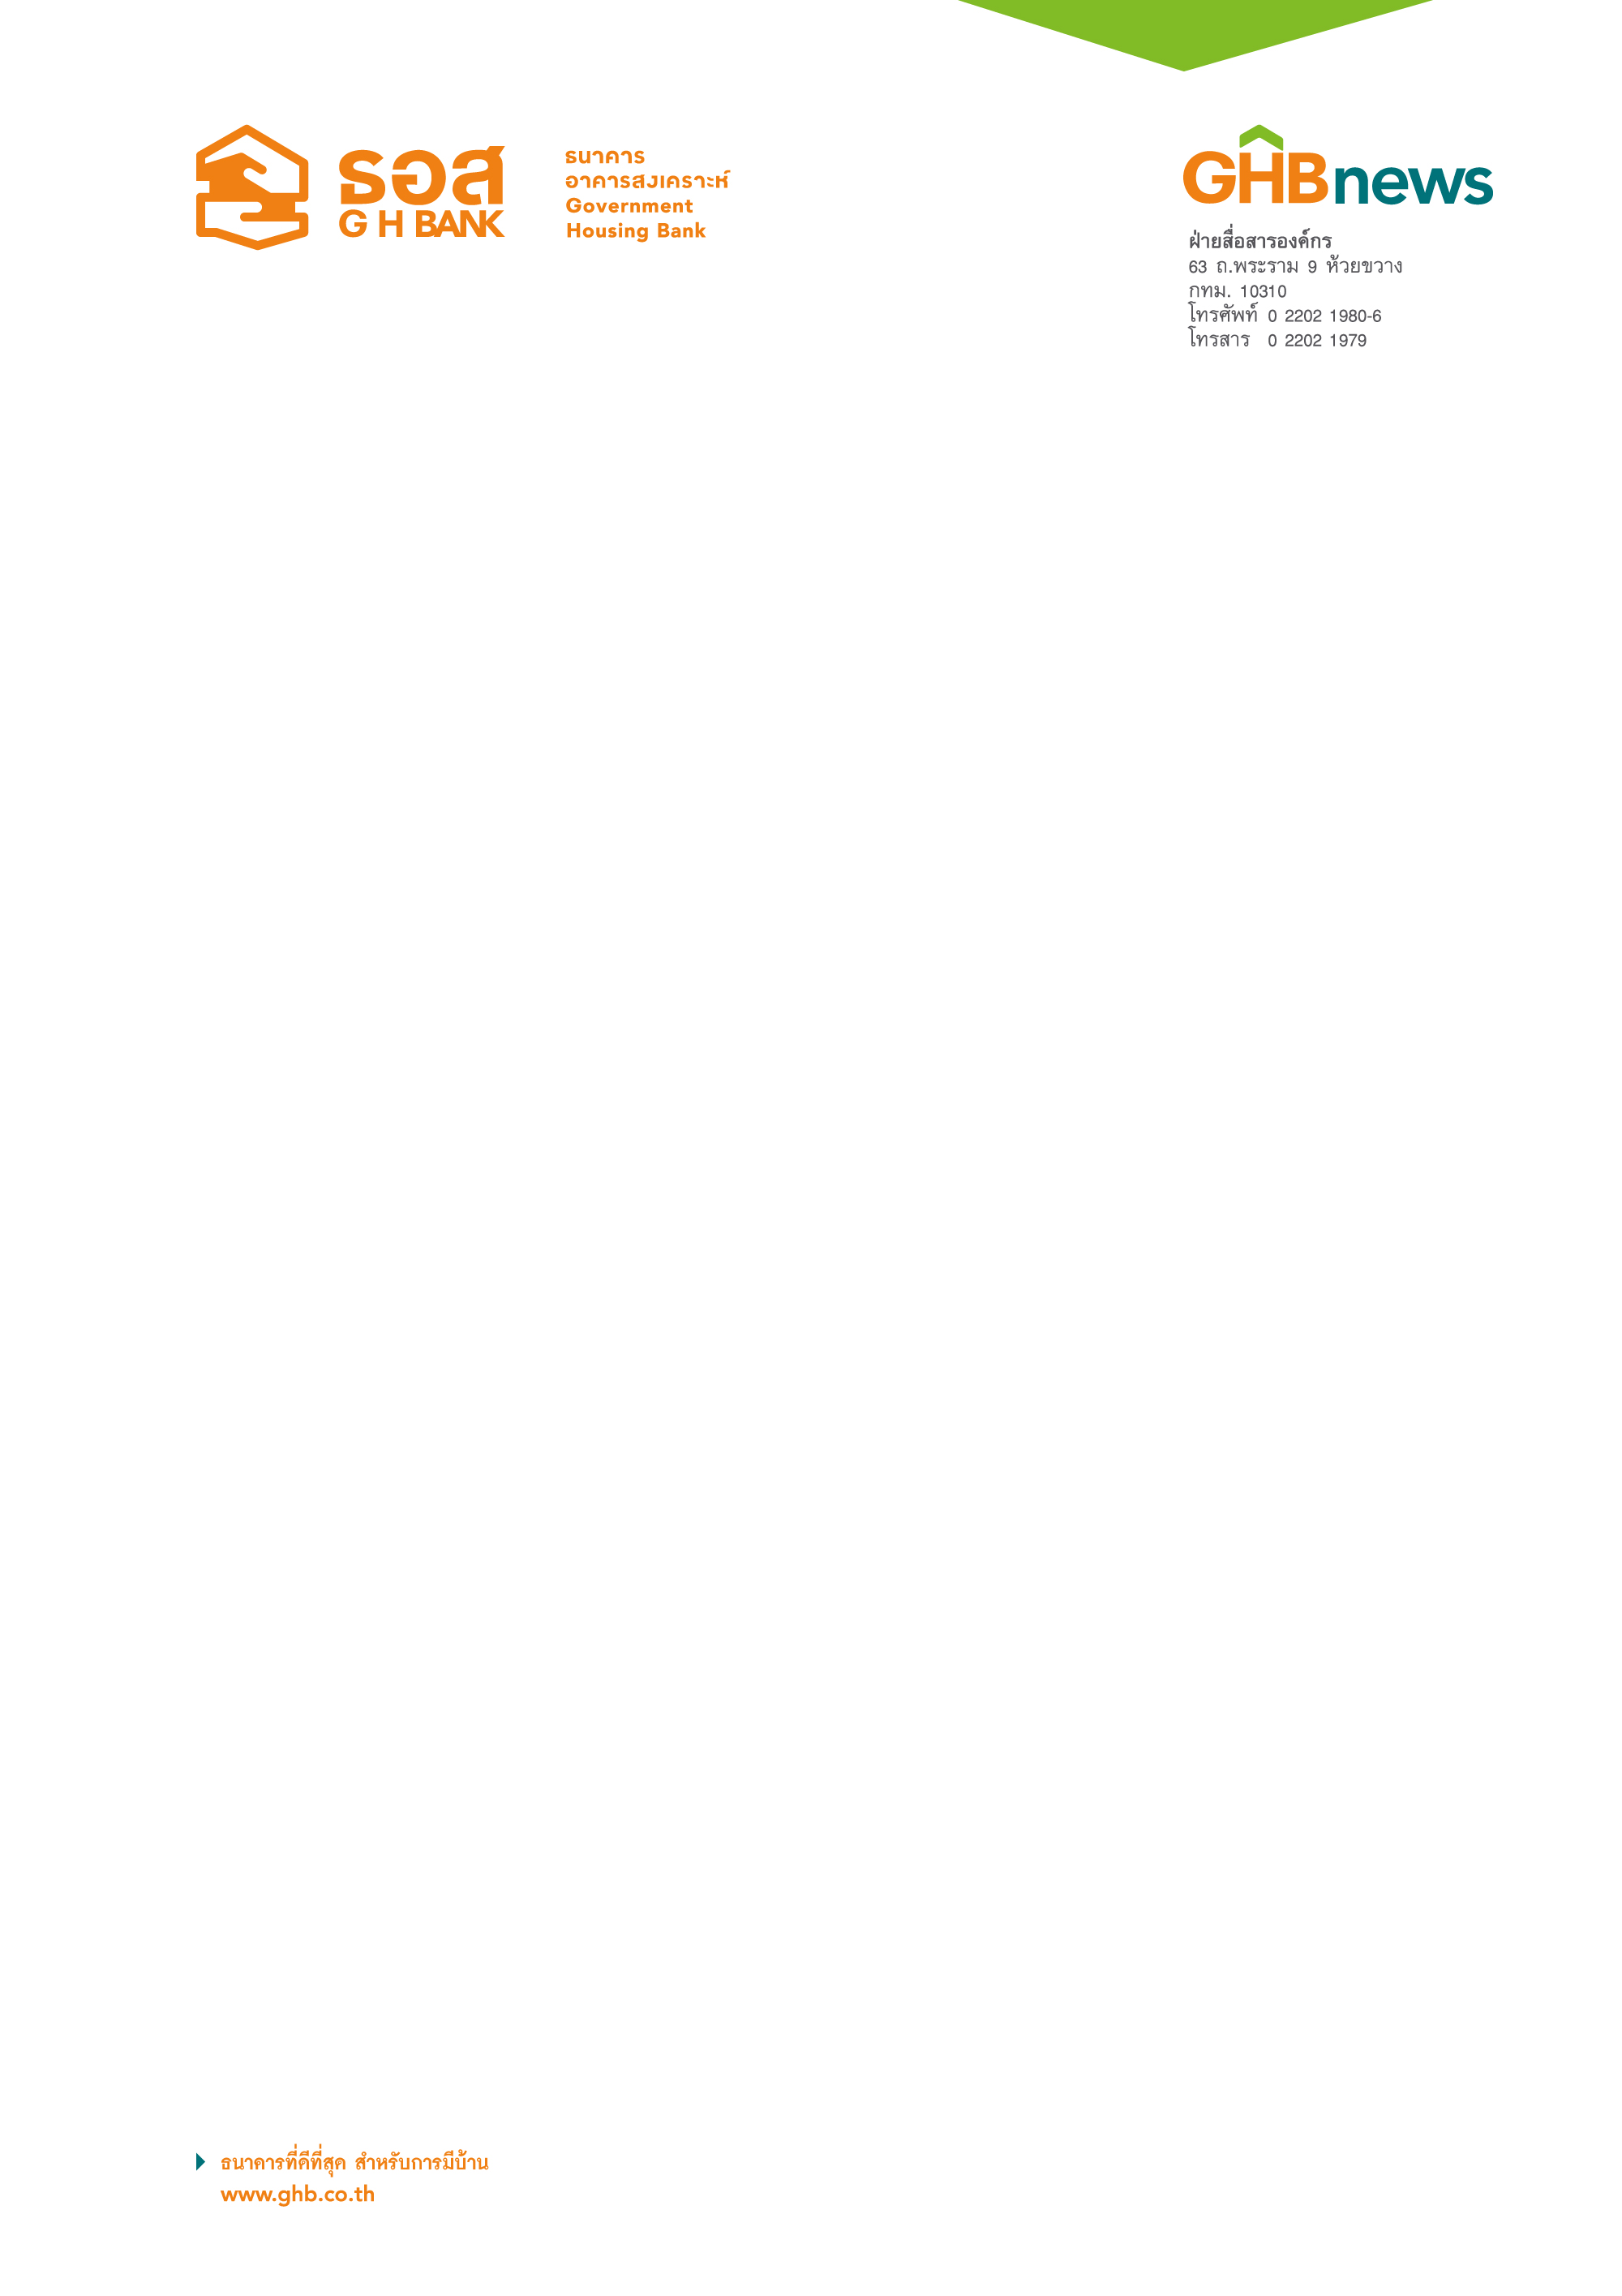

ธอส. ประกาศปรับลดอัตราดอกเบี้ยเงินกู้ 0.125% ต่อปี

ธนาคารอาคารสงเคราะห์ (ธอส.) ประกาศปรับลดอัตราดอกเบี้ยเงินกู้ลง 0.125% ต่อปี ประกอบด้วย อัตราดอกเบี้ย MLR ลดลงเหลือ 6.125% ต่อปี อัตราดอกเบี้ย MOR ลดลงเหลือ 6.875% ต่อปี และอัตราดอกเบี้ย MRR ลดลงเหลือ 6.625% ต่อปี มีผลบังคับใช้ตั้งแต่วันที่ 16 สิงหาคม 2562 เป็นต้นไป

นายฉัตรชัย ศิริไล กรรมการผู้จัดการ ธนาคารอาคารสงเคราะห์ (ธอส.) เปิดเผยว่า เพื่อเป็นการลดภาระค่าใช้จ่ายให้แก่ลูกค้าและประชาชน และเพื่อสนับสนุนการขยายตัวทางเศรษฐกิจภายหลังธนาคาร แห่งประเทศไทยประกาศปรับลดอัตราดอกเบี้ยนโยบาย ธอส.ในฐานะสถาบันการเงินเฉพาะกิจของรัฐที่มี พันธกิจ “ทำให้คนไทยมีบ้าน” จึงประกาศปรับลดอัตราดอกเบี้ยเงินกู้ลง 0.125% ต่อปี ประกอบด้วย อัตราดอกเบี้ยเงินกู้ลูกค้ารายใหญ่ชั้นดีประเภทเงินกู้แบบมีระยะเวลา (MLR) จาก 6.250% ต่อปี ลดลงเหลือ 6.125% ต่อปี อัตราดอกเบี้ยเงินกู้ลูกค้ารายใหญ่ชั้นดีประเภทเงินเบิกเกินบัญชี (MOR) จาก 7.000% ต่อปี ลดลงเหลือ 6.875% ต่อปี และอัตราดอกเบี้ยเงินกู้ลูกค้ารายย่อยชั้นดี (MRR) จาก 6.750% ต่อปี ลดลงเหลือ 6.625% ต่อปี ทั้งนี้ ถือเป็นอัตราดอกเบี้ยเงินกู้เพื่อที่อยู่อาศัยที่ต่ำสุดในระบบสถาบันการเงินในปัจจุบัน โดยให้มีผลบังคับใช้ตั้งแต่วันที่ 16 สิงหาคม 2562 เป็นต้นไป สอบถามรายละเอียดเพิ่มเติมได้ที่ศูนย์ลูกค้าสัมพันธ์ (Call Center) หมายเลขโทรศัพท์ 0-2645-9000 หรือ www.ghbank.co.th และ Facebook Fanpage ธนาคารอาคารสงเคราะห์

ฝ่ายสื่อสารองค์กร

15 สิงหาคม 2562

